Dubbo控制台功能分析报告

1、酷客定制化需求

1.1 Dubbo应用服务列表

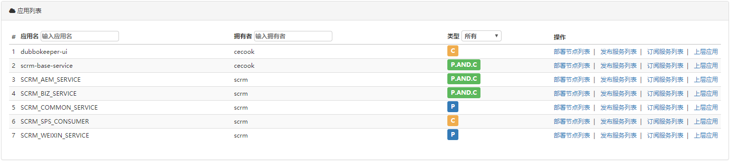

展示所有的dubbo应用服务，包括服务名称、拥有者和服务所属类型(C：单纯的消费者；P：单纯的提供者；P.AND.C：即是提供者也是消费者)。

针对每一个应用，提供4个按钮功能：【部署节点列表】、【发布服务列表】、【订阅服务列表】和【上层应用】。这4项功能依次说明如下：

1.1.1 部署节点列表/服务接口测试

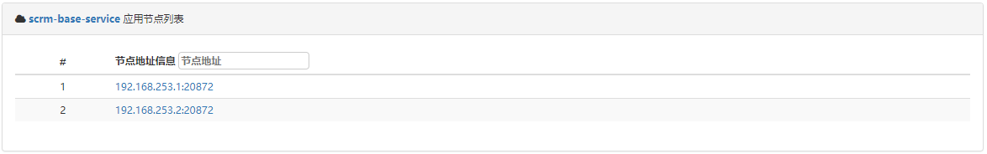

点击按钮后，显示出该dubbo服务的所有部署的IP地址节点列表和端口。点击一条记录显示提供的服务列表，界面显示如下：

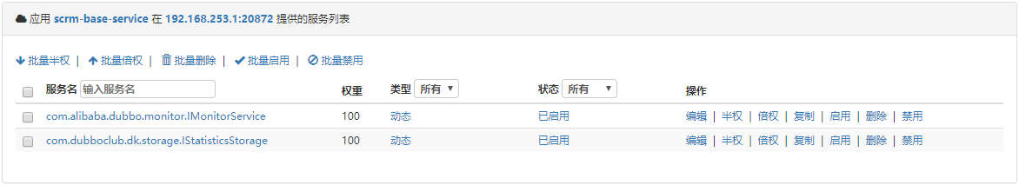

服务列表中的每一条记录都可以进行【编辑】、【半权】、【倍权】、【复制】、【启用】、【删除】和【禁用】；针对每一个按钮，具体说明如下：

**TODO 这里缺少一个接口测试按钮的入口页面 -> Dubbo泛化引用**

https://blog.csdn.net/u010317829/article/details/52151247

https://www.cnblogs.com/lobo/p/7129119.html

如何将dubbo封装成http协议 https://www.jianshu.com/p/f6db110d1185

https://github.com/ofpay/dubbo-rpc-jsonrpc

1.1.1.1 编辑

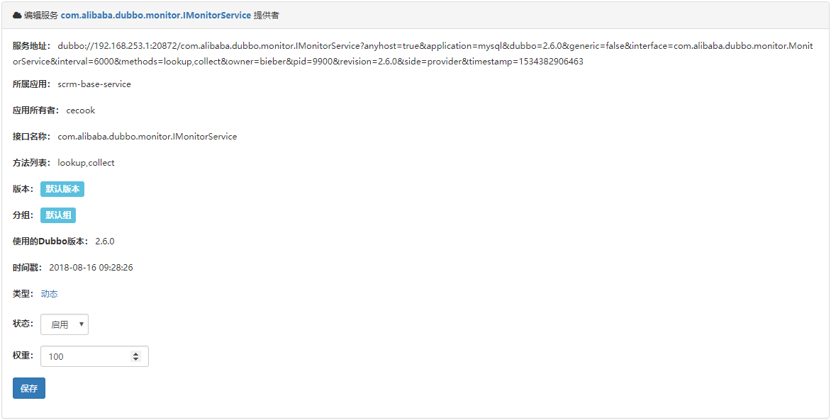

1.1.1.2 半权

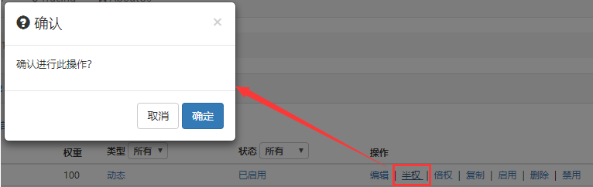

1.1.1.3 倍权

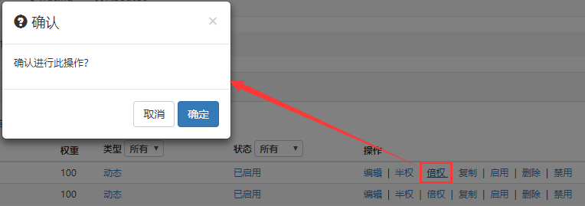

1.1.1.4 复制

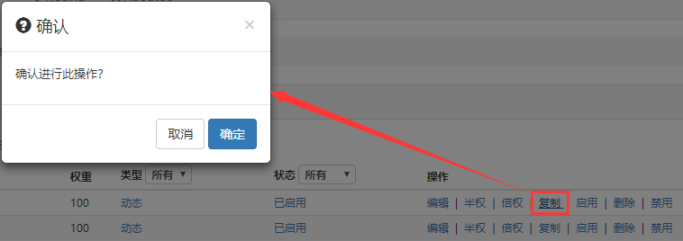

点击确定，则复制后的结果为禁用状态，如下图

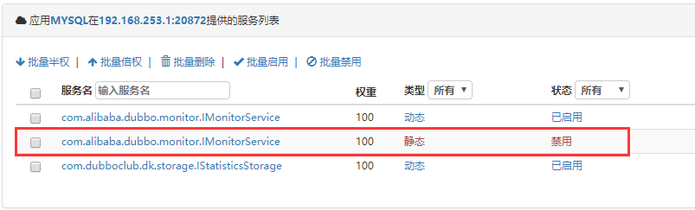 复制后的RPC接口永远都会处于静态状态，默认部署的RPC接口类型都是动态。

1.1.1.5 启用

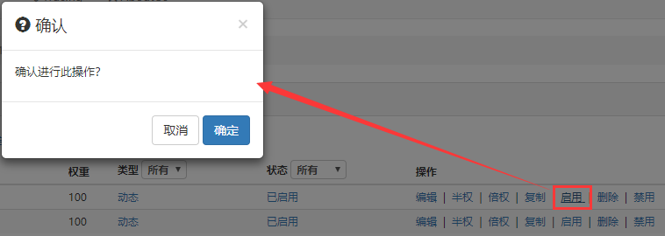

1.1.1.5 删除

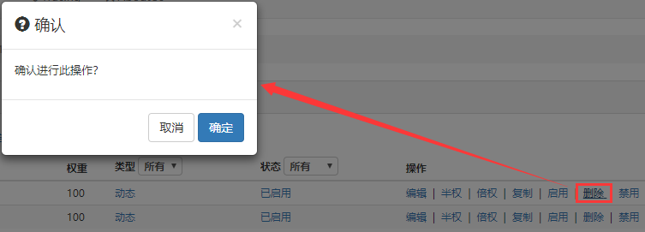 删除这个RPC接口，无法恢复。

1.1.1.1 禁用

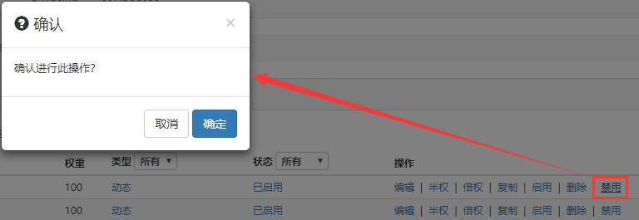 禁用这个RPC接口，可以重新启用。

1.1.1.7 详情

默认点击RPC服务接口名称，则显示该接口的详细信息，如下图：

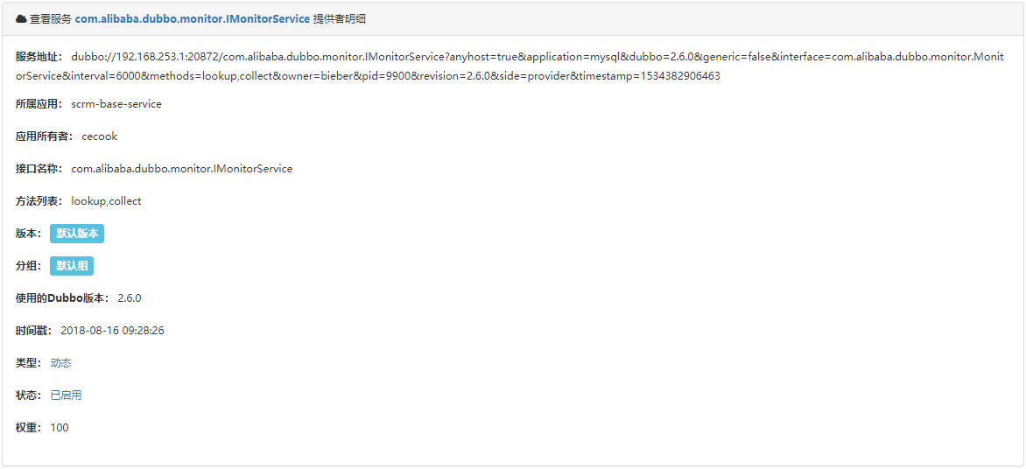

1.1.2 发布服务列表

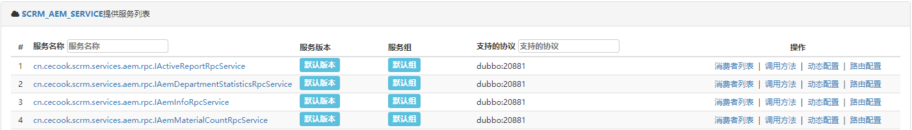

发布服务列表包括4个功能：【消费者列表】、【调用方法】、【动态配置】和【路由配置】。

1.1.2.1 消费者列表

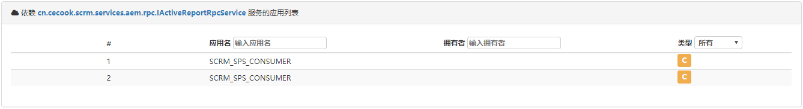

1.1.2.2 调用方法 (接口方法列表)

此处应该展示对应的这条记录com.****. ****.I***********RpcService接口类中所包含的所有方法列表；同时提供测试指定方法的按钮。

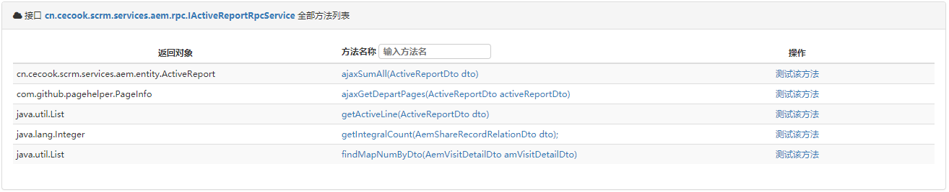

当点击【测试】按钮后，界面弹出窗口，列出对应字段。此处还没有做。

1.1.2.3 动态配置

动态配置是比较复杂的过程。

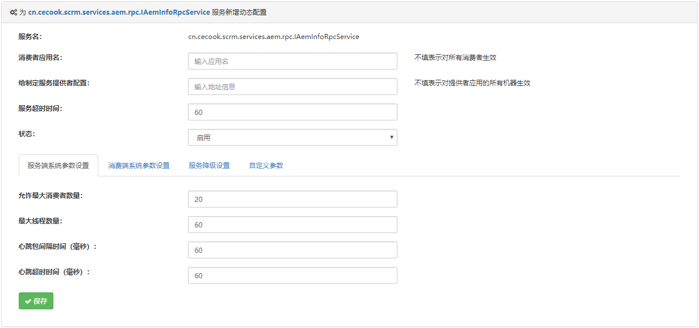

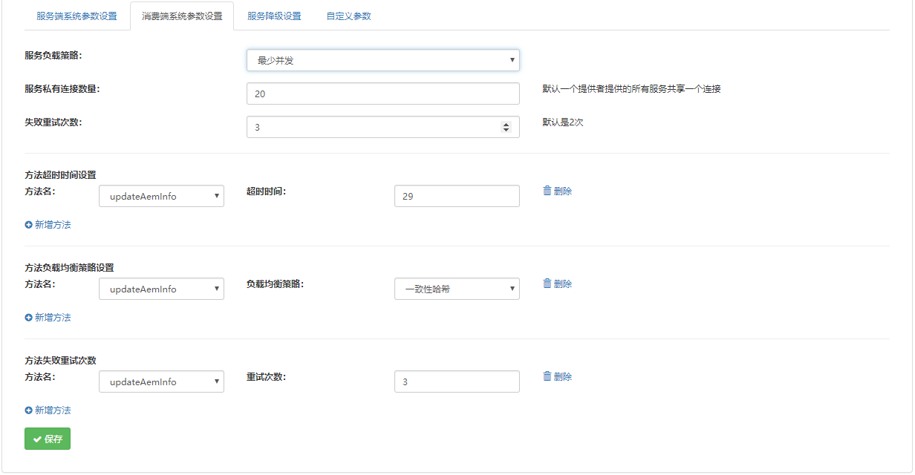

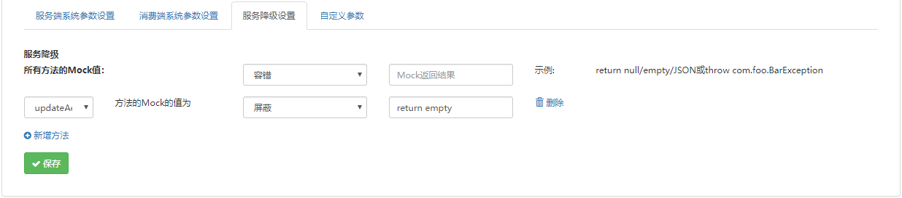

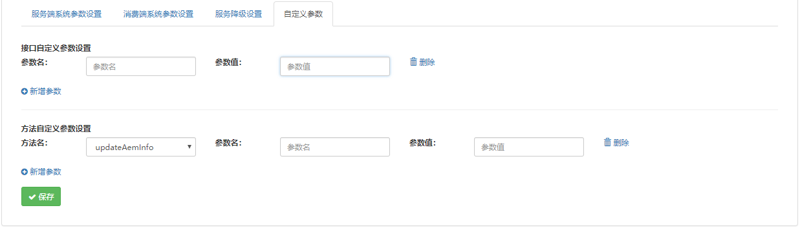

1.1.2.4 路由配置

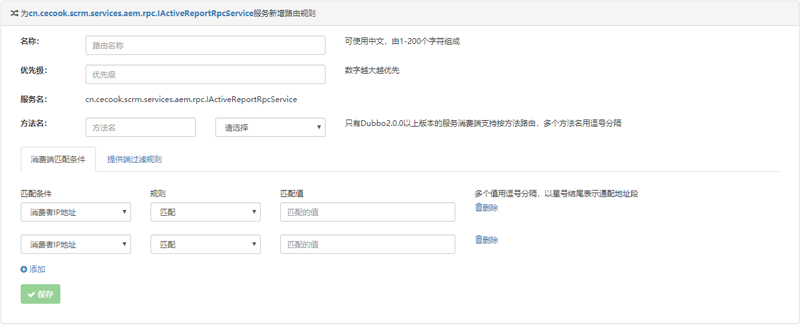

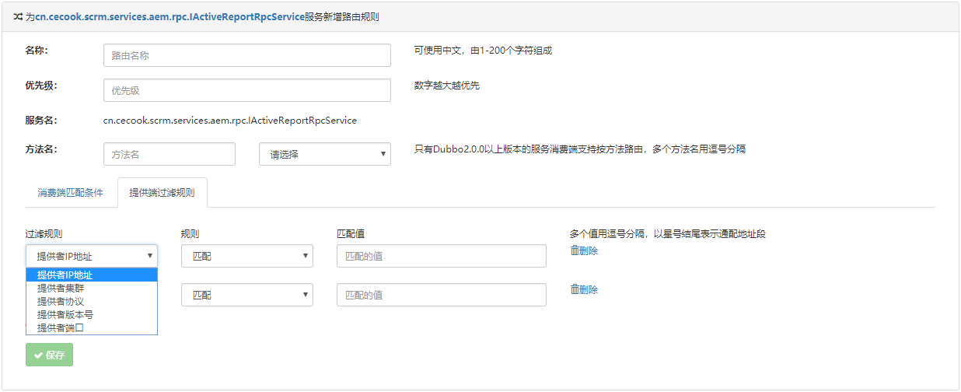

1.1.3 订阅服务列表

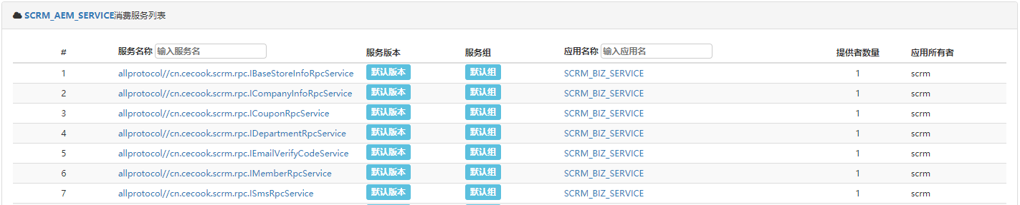

1.1.4 上层应用

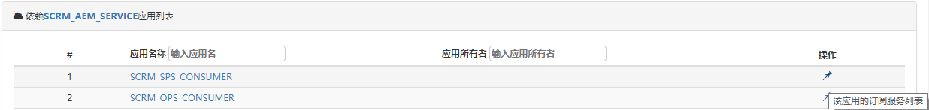

1.2 图表统计

1.2.1 应用信息

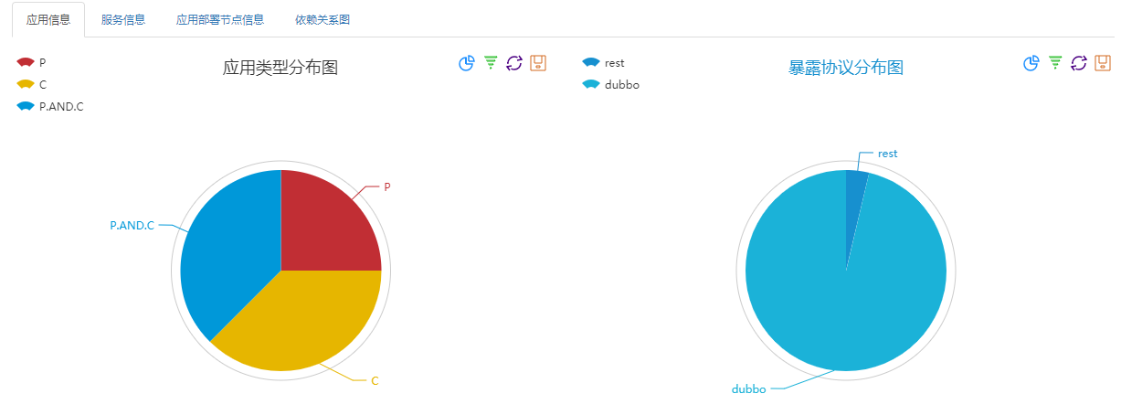

1.2.2 服务信息

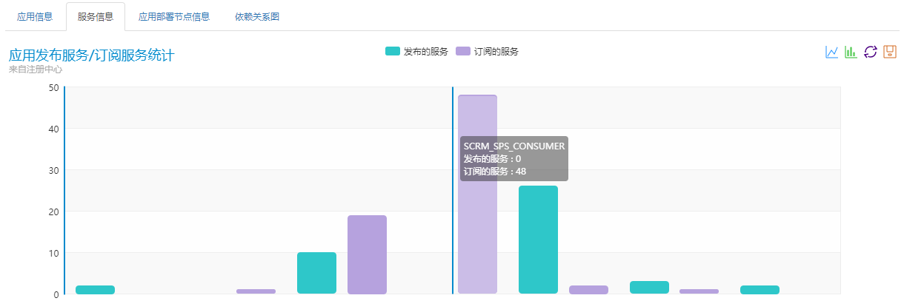

1.2.3 应用部署节点信息

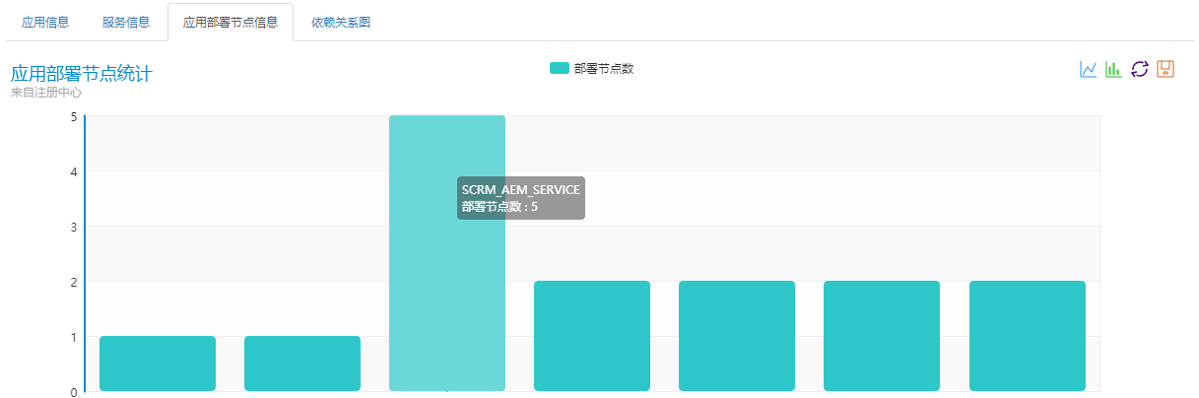

1.2.4 依赖关系图

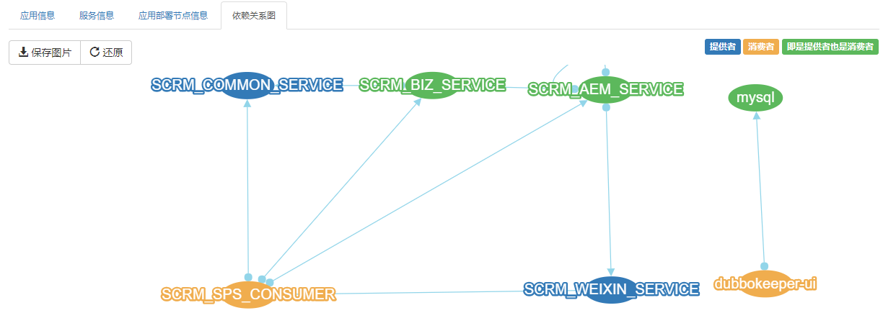

1.3 Zookeeper 文档树

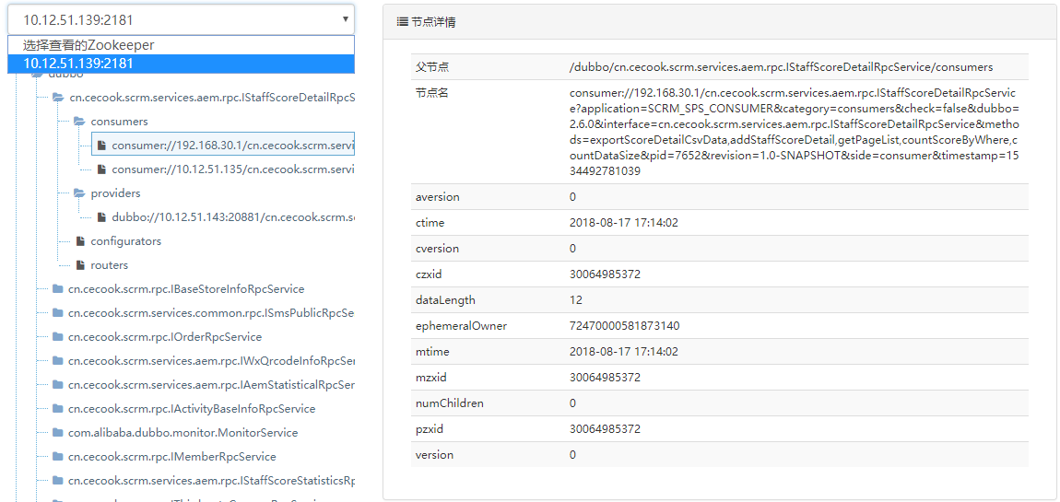

1.4 服务监控

1.4.1 前20调用量

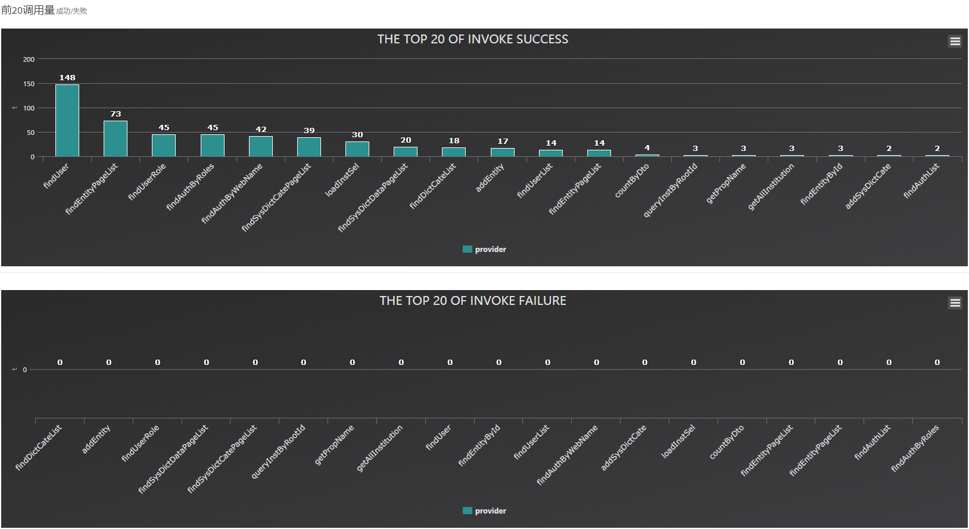

统计每个方法的调用次数，取得前20个服务的方法调用量，形成图表。统计条件如下：

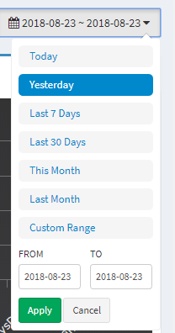

1.4.2 服务部署地址列表(节点IP总列表)

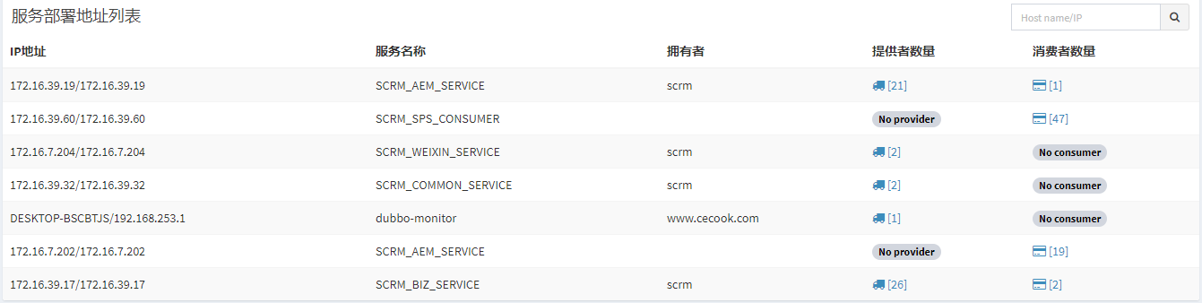

1.4.3 zookeeper注册中心地址列表



上图中的【注册数量】为监控中心向zk注册的dubbo://192.168.253.1:20880/com.alibaba.dubbo.monitor.MonitorService；【订阅数量】是系统中服务项目注册在zk中的数量。

1.4.4 客户端(consumer)调用次数

每一个服务调用后，成功多少次，失败多少次。两个列表展示所有的服务信息

1.4.5 服务端(provider) 提供次数

服务端：provider 提供了多少次 成功多少次，失败多少次。两个列表展示所有信息

1.4.6 服务熔断插件的配置

1.5 补充

Zookeeper监控

Elasticsearch搜索日志监控数据

针对特定的某个服务，查找其下所有部署节点中的指定条件下的日志信息。这个功能需要统一规定日志的输出格式：[日期时分秒][类路径][方法名][日志信息]，比如：

[2018-08-21 14:21:06][cn.cecook.scrm.services.common.rpc.SmsPublicRpcServiceImpl.java][sendSms][开始发送短信息]

[2018-08-21 14:22:06][cn.cecook.scrm.services.common.rpc.SmsPublicRpcServiceImpl.java][sendSmsFromYiMei][亿美短信接口调用失败！短信息发送失败！状态503]

[2018-08-21 14:23:06][cn.cecook.scrm.services.common.rpc.SmsPublicRpcServiceImpl.java][sendSmsValidate][发送短信验证开始]

[2018-08-21 14:24:06][cn.cecook.scrm.services.common.rpc.SmsPublicRpcServiceImpl.java][sendSms][开始发送短信息]

[com.matrix.system.init.MatrixDistributedFrameworkListener][2018-09-18 15:02:27][MatrixDistributedFrameworkListener出现二次调用 ! ! ! ! !]

搜索日志信息分为2中情况，第一种是搜索当天的日志；第二种是搜索历史的。通常来讲，服务器日志会保存1到3个月，以天为单位进行分割，形成统一的存储文件。

第二种情况就需要添加入口，指定系统要搜索和分析的日志文件名称。

搜索条件设计如下：

【服务名称下拉框】->【日志文件列表】->【开始时间】~【结束时间】->【服务实现类列表下拉框】->【方法名称(手填，非必填)】->【部署节点列表下拉框(ip地址列表，非必填)】

**方法名称**不填则搜索所有方法

**部署节点列表下拉框**不选则搜索所有节点

还要支持这个日志文件的下载功能。

服务报警机制

服务配置文件统一更新功能

客户端：controsmer调用了多少次 成功多少次，失败多少次

服务端：provider 提供了多少次 成功多少次，失败多少次

服务熔断插件的配置